102年8月份景氣概況 新聞稿

新聞聯絡人：徐志宏 經建會經濟研究處
電話：(02) 2316-5855 民國102年9月27日發布
經建會全球資訊網 http://www.cepd.gov.tw

102年8月，金融面、市場信心調查指標大致穩定，而生產面、貿易面、消費面、勞動市場表現仍未盡理想，景氣對策信號綜合判斷分數由上月20分減為19分，燈號續呈黃藍燈。領先指標較上月微幅上升，同時指標尚未明顯止跌，顯示當前景氣復甦力道仍然不足。
展望未來，外需方面，美、日、歐元區等先進國家領先指標均持續上升，採購經理人指數（PMI）也多高於50，反映產業發展前景處在擴張狀態。另美國聯準會宣布維持現有債券購買規模，中國大陸景氣亦逐漸回穩，全球經濟可望緩步復甦，有助於我國出口動能之維繫。內需方面，「自由經濟示範區第一階段推動計畫」已正式啟動，加以百貨公司週年慶檔期陸續展開，應可支持投資與消費增長。整體而言，景氣復甦力道尚待加強，出口拓展與民間信心之提振仍為當前首要課題。
一、景氣指標
(一) 領先指標（詳表1、圖1、圖2）
- 102年8月領先指標綜合指數為102.92，較上月上升0.19%；不含趨勢之領先指標為100.49，較上月略增0.05%。
- 7個構成項目經去除長期趨勢後，3項較上月上升，分別為核發建照面積、實質貨幣總計數M1B及製造業營業氣候測驗點；SEMI半導體接單出貨比、工業及服務業受僱員工淨進入率、外銷訂單指數及股價指數等4項則較上月下滑。
(二) 同時指標（詳表2、圖3、圖4）
- 102年8月同時指標綜合指數為100.79，較上月下滑0.1%；不含趨勢之同時指標為98.41，較上月下滑0.23%。
- 7個構成項目經去除長期趨勢後，3項較上月上升，分別為：電力（企業）總用電量、製造業銷售量指數、工業生產指數；實質機械及電機設備進口值、非農業部門就業人數、商業營業額及實質海關出口值等4項則較上月下滑。
(三) 落後指標（詳表3、圖5、圖6）
- 102年8月落後指標綜合指數為100.62，較上月下滑0.56%；不含趨勢之落後指標為98.25，較上月下滑0.69%。
- 6個構成項目經去除長期趨勢後，均較上月下滑，分別為：製造業單位產出勞動成本指數、製造業存貨率、失業率（取倒數計算）、工業及服務業經常性受僱員工人數、全體貨幣機構放款與投資，以及金融業隔夜拆款利率。
二、景氣對策信號（詳圖7、圖8）
102年8月景氣對策信號續呈黃藍燈，綜合判斷分數為19分，較上月減少1分，主要係股價指數由黃紅燈轉為綠燈，分數減少1分所致，其餘構成項目燈號維持不變。9項構成項目，分別說明如下（各構成項目除製造業營業氣候測驗點為點外，其餘均與上年同月相比之變動率；除股價指數外均經季節調整）：
- 貨幣總計數M1B變動率：由上月 8.6%減為 8.3%，燈號維持綠燈。
- 股價指數變動率：由上月 12.7%減為7.1%，燈號由黃紅燈轉為綠燈。
- 工業生產指數變動率：由上月 0.6%減為0.2%，燈號仍為黃藍燈。
- 非農業部門就業人數變動率：與上月相同，仍為1.0%，燈號續呈黃藍燈。
- 海關出口值變動率：由上月2.5%增為2.8%，燈號維持黃藍燈。
- 機械及電機設備進口值變動率：由上月 -8.2%增為 -5.6%，燈號續呈黃藍燈。
- 製造業銷售量指數變動率：由上月下修值 -2.5%增為 -2.0%，燈號仍為藍燈。
- 商業營業額變動率：由上月上修值 -0.5%增為 -0.1%，燈號續呈藍燈。
- 製造業營業氣候測驗點：由上月98.4點增為98.8點，燈號仍為綠燈。

下次發布日期為 102年10月28日（星期一）下午4時
表1 景氣領先指標
經季節調整
項 目 | 102年 (2013)
 | 2月 | 3月 | 4月 | 5月 | 6月 | 7月 | 8月
綜合指數 | 101.72 | 102.05 | 102.30 | 102.46 | 102.58 | 102.73 | 102.92
-較上月變動 (%) | 0.49 | 0.33 | 0.24 | 0.16 | 0.11 | 0.15 | 0.19
不含趨勢指數 | 100.12 | 100.31 | 100.42 | 100.44 | 100.42 | 100.44 | 100.49
-較上月變動 (%) | 0.35 | 0.19 | 0.11 | 0.03 | -0.02 | 0.02 | 0.05
構成項目
外銷訂單指數 (2011=100) | 103.0 | 99.8 | 102.8 | 102.9 | 102.6 | 103.0 | 104.2
實質貨幣總計數M1B  (NT$10億元) | 11,908 | 12,234 | 12,250 | 12,418 | 12,542 | 12,643 | 12,661
股價指數 (1966=100)² | 7,933 | 7,907 | 7,893 | 8,272 | 7,989 | 8,102 | 7,932
工業及服務業受僱員工淨進入率 (%)³ | 0.15 | 0.13 | 0.14 | 0.08 | -0.01 | 0.03 | 0.09_{p}
核發建照面積 (千平方公尺)⁴ | 2,915 | 2,338 | 3,056 | 3,089 | 2,291 | 2,919 | 3,295
SEMI半導體接單出貨比 | 1.10 | 1.11 | 1.08 | 1.08 | 1.10 | 1.00 | 0.98
製造業營業氣候測驗點  (2006=100) | 97.98 | 99.48 | 97.38 | 99.47 | 97.51 | 98.40 | 98.82
註：1. p為推估值；因配合OECD指標編製方法及季節調整之故，各月綜合指數及構成項目數字較上月發布數值多有所修正，惟變動方向大致相同。以下表同。
2. 股價指數未經季節調整。
3. 淨進入率＝進入率—退出率。
4. 核發建照面積僅包含住宿類（住宅）、商業類、辦公服務類、工業倉儲類4項建造執照統計資料。
表2 景氣同時指標
經季節調整
項 目 | 102年 (2013)
 | 2月 | 3月 | 4月 | 5月 | 6月 | 7月 | 8月
綜合指數 | 100.71 | 100.70 | 100.77 | 100.89 | 100.95 | 100.89 | 100.79
-較上月變動 (%) | -0.02 | -0.01 | 0.07 | 0.11 | 0.06 | -0.06 | -0.10
不含趨勢指數 | 99.13 | 98.98 | 98.92 | 98.90 | 98.82 | 98.64 | 98.41
-較上月變動 (%) | -0.16 | -0.15 | -0.06 | -0.02 | -0.07 | -0.19 | -0.23
構成項目
工業生產指數 (2011=100) | 100.1 | 99.2 | 98.2 | 99.0 | 99.7 | 100.5 | 100.2
電力(企業)總用電量 (10億度) | 11.77 | 11.42 | 11.82 | 11.94 | 12.33 | 11.84 | 11.95
製造業銷售量指數 (2011=100) | 97.5 | 94.9 | 96.2 | 97.8 | 97.3 | 96.9 | 97.7_{p}
商業營業額 (NT$10億元) | 1,173 | 1,177 | 1,183 | 1,183 | 1,180 | 1,178 | 1,177
非農業部門就業人數 (千人) | 10,399 | 10,403 | 10,406 | 10,409 | 10,418 | 10,416 | 10,421
實質海關出口值 (NT$10億元) | 750.0 | 777.5 | 766.2 | 786.5 | 807.8 | 775.7 | 787.4
實質機械及電機設備進口  (NT$10億元) | 210.5 | 210.2 | 206.5 | 214.3 | 217.5 | 205.9 | 194.3

表3 景氣落後指標
經季節調整
項 目 | 102年 (2013)
 | 2月 | 3月 | 4月 | 5月 | 6月 | 7月 | 8月
綜合指數 | 102.56 | 102.65 | 102.51 | 102.16 | 101.71 | 101.19 | 100.62
-較上月變動 (%) | 0.22 | 0.08 | -0.13 | -0.34 | -0.45 | -0.51 | -0.56
不含趨勢指數 | 100.94 | 100.89 | 100.62 | 100.15 | 99.57 | 98.93 | 98.25
-較上月變動 (%) | 0.08 | -0.05 | -0.27 | -0.47 | -0.58 | -0.64 | -0.69
構成項目
失業率 (%)¹ | 4.16 | 4.18 | 4.19 | 4.19 | 4.17 | 4.18 | 4.19
工業及服務業經常性受僱員工人數 (千人) | 6,819 | 6,819 | 6,826 | 6,834 | 6,841 | 6,845 | 6,855_{p}
製造業單位產出勞動成本指數(2006=100) | 85.6 | 84.4 | 85.3 | 84.3 | 84.0 | 83.8 | 82.3_{p}
金融業隔夜拆款利率²  (年息百分比率) | 0.387 | 0.387 | 0.386 | 0.386 | 0.386 | 0.386 | 0.386
全體貨幣機構放款與投資(NT$10億元) | 25,718 | 25,934 | 25,986 | 25,979 | 26,160 | 26,349 | 26,421
製造業存貨率 (%) | 70.2 | 73.5 | 72.1 | 67.3 | 67.4 | 68.6 | 67.4_{p}
註：1. 失業率於合成落後指標綜合指數時取倒數計算。
2. 金融業隔夜拆款利率未經季節調整。

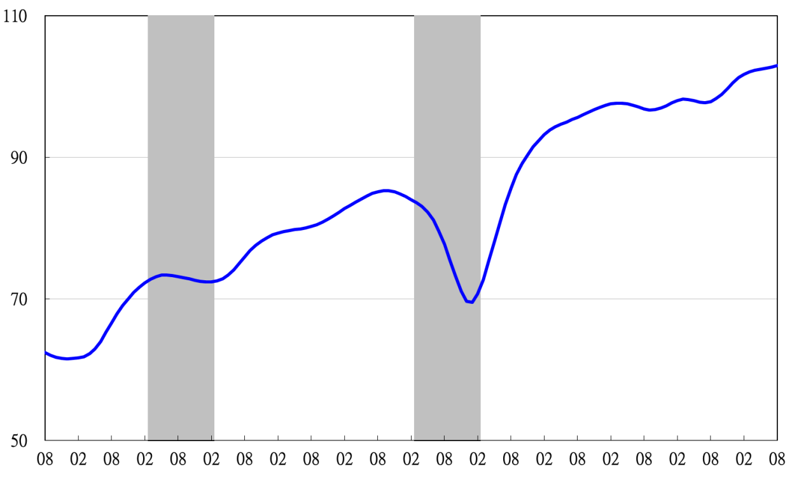
高峰(P) 谷底(T)
97.3 98.2
高峰(P) 谷底(T)
93.3 94.2
91 92 93 94 95 96 97 98 99 100 101 102

指數
註：陰影區表景氣循環收縮期，以下圖同。
圖1 近年領先指標綜合指數走勢圖
指數
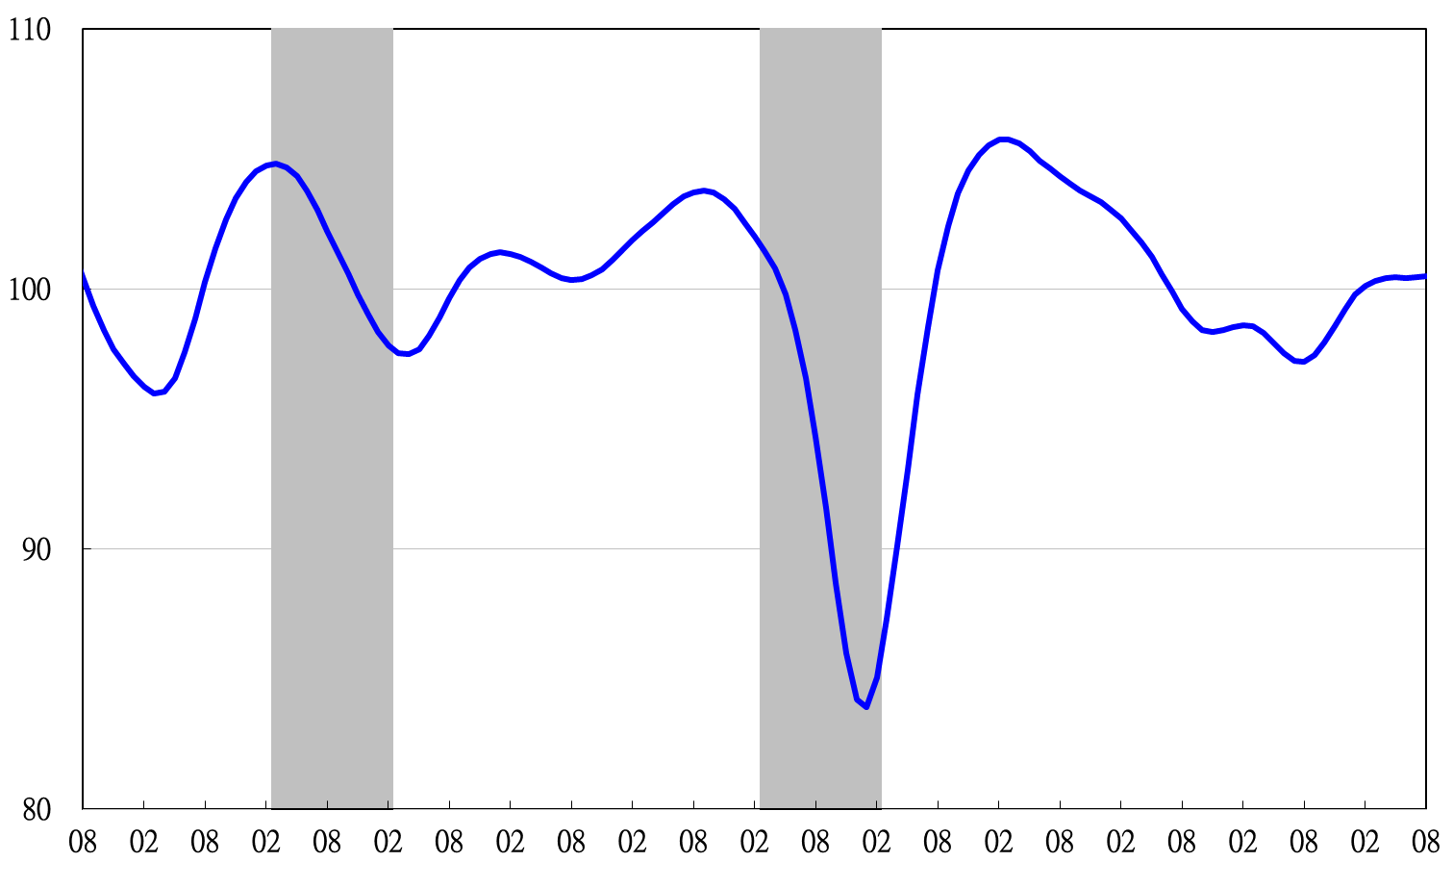
91 92 93 94 95 96 97 98 99 100 101 102

圖2 近年領先指標走勢圖（不含趨勢之循環波動）
89 90 91 92 93 94 95 96 97 98 99

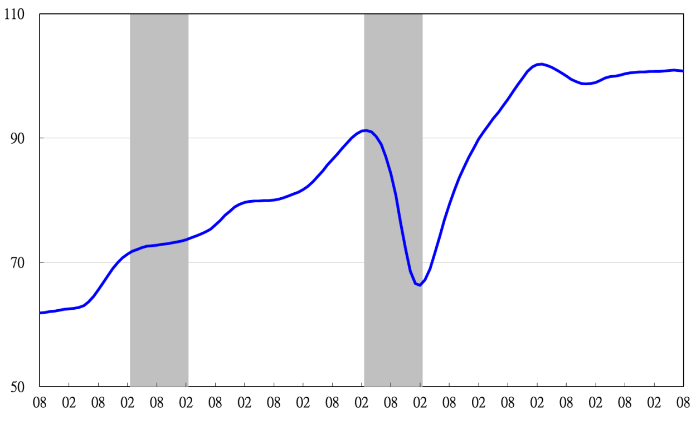
谷底(T)
98.2
高峰(P)
97.3
高峰(P) 谷底(T)
93.3 94.2
91 92 93 94 95 96 97 98 99 100 101 102

指數
圖3 近年同時指標綜合指數走勢圖

指數
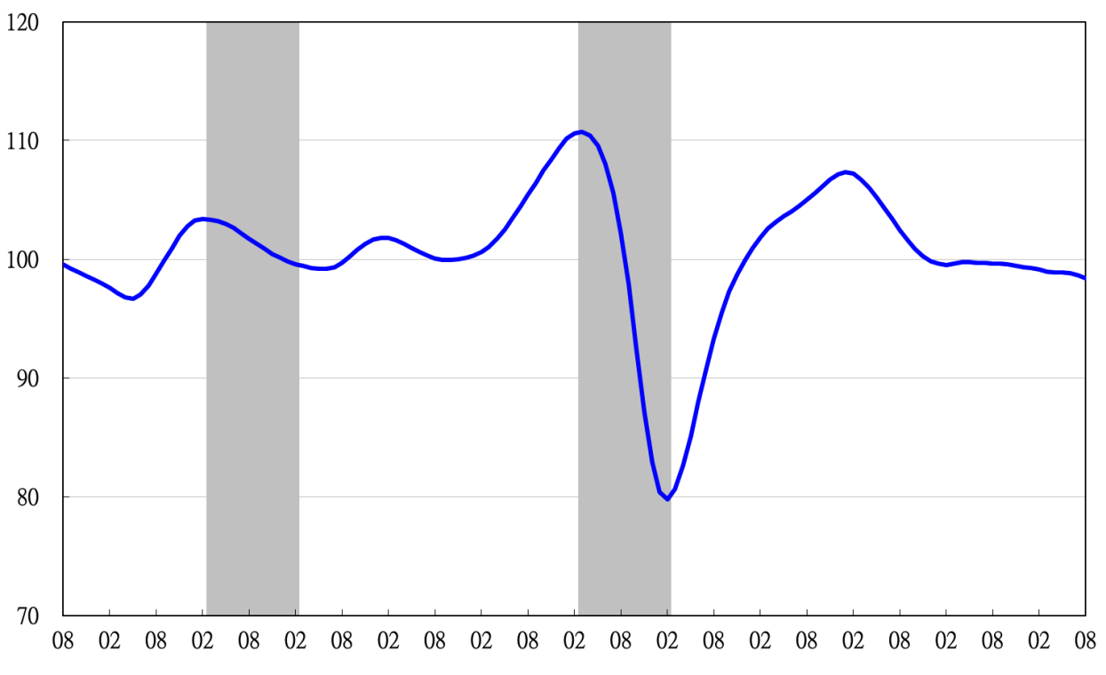
91 92 93 94 95 96 97 98 99 100 101 102

90 91 92 93 94 95 96 97 98 99 100

圖4 近年同時指標走勢圖（不含趨勢之循環波動）

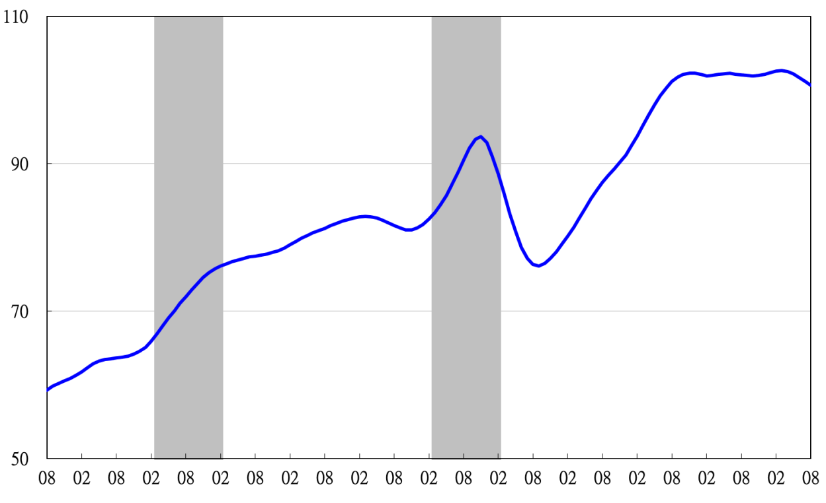
高峰(P) 谷底(T)
93.3 94.2
高峰(P)
97.3
谷底(T)
98.2

91 92 93 94 95 96 97 98 99 100 101 102

指數
圖5 近年落後指標綜合指數走勢圖
指數
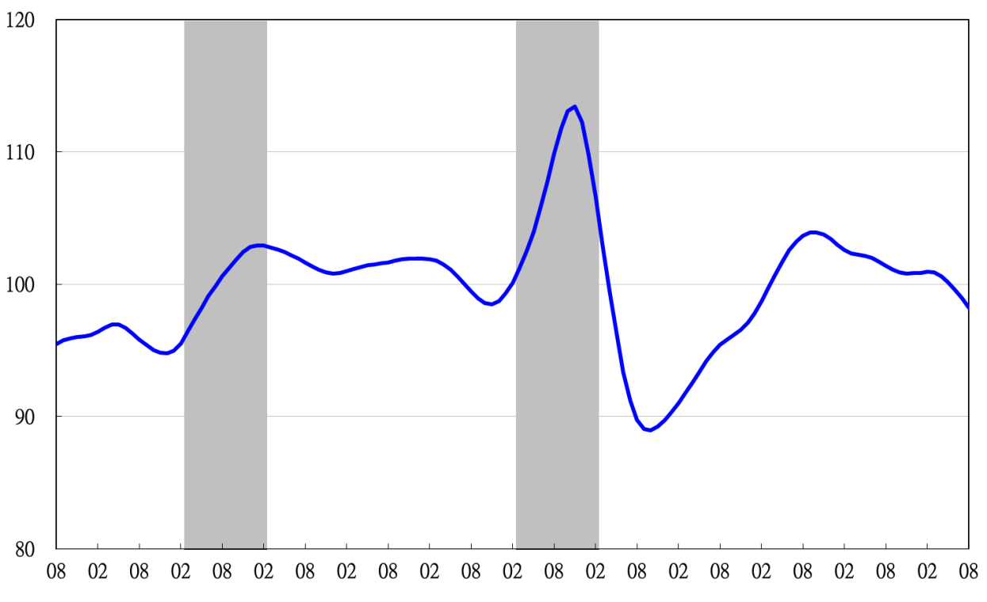
91 92 93 94 95 96 97 98 99 100 101 102

圖6 近年落後指標走勢圖（不含趨勢之循環波動）

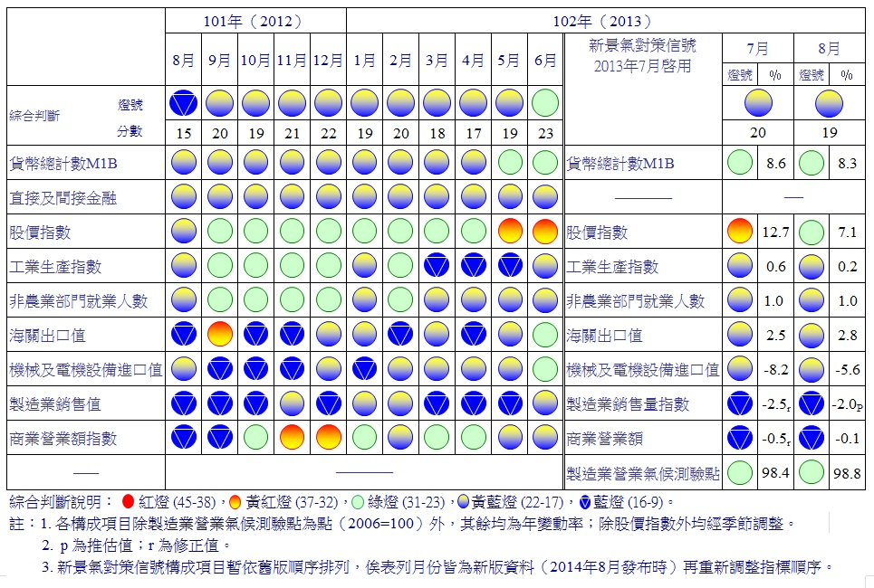
圖7 一年來景氣對策信號

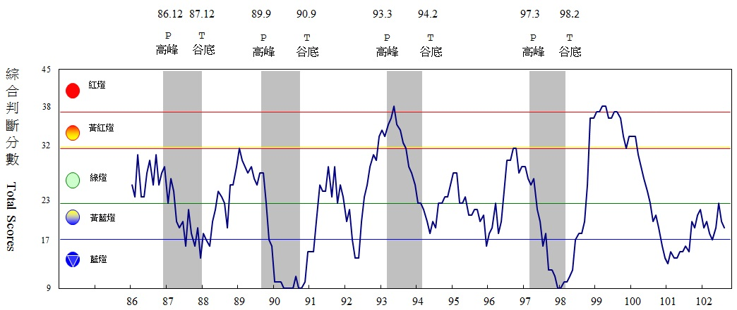
圖8 歷年景氣對策信號走勢圖

景氣指標編製方法，須先將各構成項目經季節調整、剔除長期趨勢，並平滑化與標準化後，再以相同權重加權平均合成綜合指數。故判斷各構成項目較上月變動方向，應以上述步驟計算後數值為準，若與上月相比數值增加（減少），即代表構成項目較上月上升（下降）。

